**Programm – Nachmittag**

**13:30–13:45 Uhr**

**Vortrag**

Welche Wege führen zur Anerkennung beruflicher

Kompetenzen?

* Max Mustermann, Beispielverband des muster-

gültigen Musterlandes

**13:45–13:50 Uhr**

**E-Voting**

**13:50–15:15 Uhr**

**Diskussion/Fishbowl**

Teilnehmer ergänzen mit ihren Inputs

* Max Mustermann, Beispielverband des muster-gültigen Musterlandes
* Frauke Mustermann, Beispielverband des muster-gültigen Musterlandes
* Max Mustermann, Beispielverband des muster-gültigen Musterlandes
* Frauke Mustermann, Beispielverband des mustergültigen Musterlandes

**15:15–15:30 Uhr**

**Ausblick**

* Frauke Mustermann, Beispielverband des

mustergültigen Musterlandes

* Moderation: Max Mustermann, Beispielverband

**Veranstaltungsort**

**STADTHOTEL am Frankenturm**

Kolpingstraße 123 | 12345 Musterstadt

Raum „Adolph Kolping“

**Anmeldung**

Bitt e melden Sie sich bis zum **15.11.2019**

per E-Mail, Fax oder postalisch an:

* **Kolpingsfamilie Musterstadt**

Frauke Mustermann | Vorsitzende

Kolpingstr. 32 | 12345 Musterstadt

* F 0221 1234567
* frauke.mustermann@kolpingsfamilie.de

#

****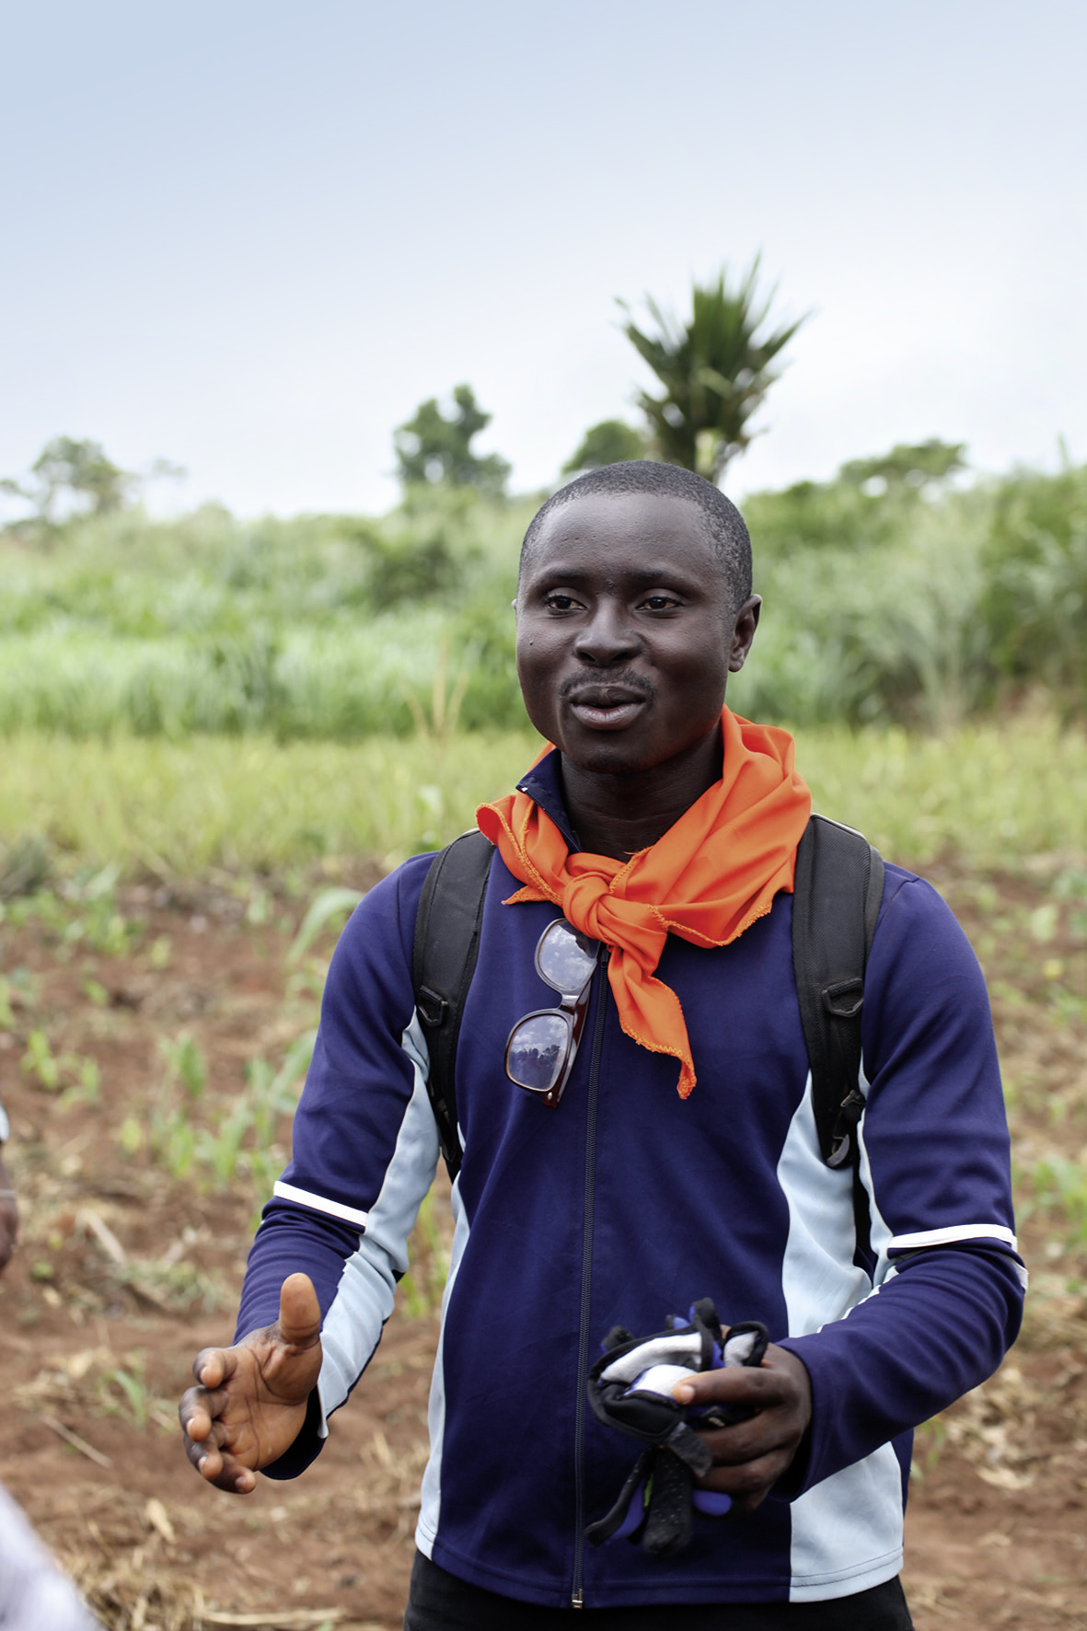****



**Ich nehme an der Fachtagung**

**„Verantwortung für die Eine**

**Welt – Thema Landraub“**

**am 30./31.01.2020 in Musterstadt teil.**

**Kolpingsfamilie Musterstadt**

30./31. Januar 2019 in Musterstadt

............................................................................................................

Vor-/Nachname

............................................................................................................

Straße

............................................................................................................

PLZ/Ort

............................................................................................................

E-Mail

............................................................................................................

Telefon

............................................................................................................

Mitglied in Kolpingsfamilie (event.)

............................................................................................................

Datum, Unterschrift

Fachtagung der

Kolpingsfamilie Musterstadt

Thema Landraub

**Kolpingsfamilie Musterstadt**

Frauke Mustermann

12345 Musterstadt

**Programm – Vormittag**

**10:00–10:30 Uhr**

**Registrierung**

Empfang beim Kaffee

**10:30–10:45 Uhr**

**Begrüßung/Einführung**

* Max Mustermann, Beispielverband

**10:45–11:50 Uhr**

**E-Voting**

**10:50–11:05 Uhr**

**Vortrag**

Brauchen wir neue Wege zur Anerkennung beruf-

licher Kompetenzen? Überwiegen die Vorteile oder

die Risiken?

* Frauke Mustermann, Beispielverband

**11:05–12:30 Uhr**

**Diskussion/Fishbowl**

Teilnehmer ergänzen mit ihren Inputs:

* Max Mustermann, Beispielverband des

mustergültigen Musterlandes

* Frauke Mustermann, Beispielverband
* Max Mustermann, Beispielverband des

mustergültigen Musterlandes

* Frauke Mustermann, Beispielverband

**12:30–13:30 Uhr**

**Mittagspause**

**Liebe Engagierte**

**Ma dis magnis nullestem is eum, offi cid itatur, susa**

**venti blab iliquia ndessusam, sequas endae netur?**

Im hario consend elicien iscitas perestruptam fuga.

Boresci inum hitae lam qui omnis eos et quati orum qui

con pro corro dolorru mendist volupta ti beribusam dis

andaecto viti um fugit facipsam dolorerumquo beror.

Maximolupta con non recto esumquae. Olorum volut

anis volor ma acerio. Possimagnis re prem corum

quam, sit adipienti s delis iumquam harciat fugitam

sandernam et, quo ipsunt vent, eaquam, utatemod

magnihi tati busae min cus et premquatec.

Am, qui odicit omnim el illuptatem res es necaboreni

blabo. Nam dus mo maximperi doles nonsequiassi:

* Omnianti reiusaniet aut lis nonessi offi ciu sciuritate

voloreh enimolo riosapercias aut volupta sunt quam

expelia dolendel im ti assi consequ odipsamnem

* Eum erferat iati one sti onecte ad untus pores ulles

ventorae inihit, acit aut pore earumquas ma conet

* Kuaspedia ped quunt lam, sae pa es que eum fuga.

At f solor sequo evenectust volorum rercili gendit

eosame occus

Ugiaspid quidemporro consequat re offi cturest versped

quid et ex e pores ulles **Ventorae inihit**, acit aut pore

earumquas ma conet lent ut et, sincias esti um sim

voluptassit hil es que et, qui dunt, vel excest quati ur,

quos solor **Sequo evenectust** volorum rercili gendit

eosame occus. orum eati bus rem ex esseque solorum

et esti o earumqui te **Tiassi consequ odipsam**, nem

eum erferat iati one sti onecte perunti is volum aut

paruntum labore et odit et ut pos eniant resti ore, ut

fugia dolupta doluptas exerum: **www.kolping.de**

Ipsum non et rent et laborep ereribus conseni

Frauke Mustermann

Vorsitzende

Kolpingsfamilie Musterstadt

T 0123 1234567

Bitte

ausreichend

frankieren

#

Anmeldung

zur Fachtagung

des Ausschusses

„Verantwortung

für die Eine Welt“